
"Мұрағаттық анықтамалар беру" мемлекеттік көрсетілетін қызметтің регламентін бекіту туралы
Күшін жойған
Ақмола облысы әкімдігінің 2014 жылғы 19 наурыздағы № А-3/94 қаулысы. Ақмола облысының Әділет департаментінде 2014 жылғы 28 сәуірде № 4129 болып тіркелді. Күші жойылды - Ақмола облысы әкімдігінің 2015 жылғы 22 мамырдағы № А-5/219 қаулысымен
Ескерту. Күші жойылды - Ақмола облысы әкімдігінің 22.05.2015 № А-5/219 (ресми жарияланған күнінен кейін күнтізбелік он күн өткен соң қолданысқа енгізіледі) қаулысымен.
РҚАО-ның ескертпесі.
Құжаттың мәтінінде түпнұсқаның пунктуациясы мен орфографиясы сақталған.
«Мемлекеттік көрсетілетін қызметтер туралы» Қазақстан Республикасының 2013 жылғы 15 сәуірдегі Заңына сәйкес, Ақмола облысының әкімдігі ҚАУЛЫ ЕТЕДІ:
1. Қоса беріліп отырған «Мұрағаттық анықтамалар беру» мемлекеттік көрсетілетін қызметтің регламенті бекітілсін.
2. Осы қаулының орындалуын бақылау облыс әкімінің орынбасары Д.З.Әділбековке жүктелсін.
3. Осы облыс әкімдігінің қаулысы Ақмола облысының Әділет департаментінде мемлекеттік тіркелген күнінен бастап күшіне енеді және ресми жарияланған күнінен бастап 10 күнтізбелік күн аяқталған соң, алайда «Мұрағат ісі саласындағы мемлекеттік көрсетілетін қызметтер стандарттарын бекіту туралы» Қазақстан Республикасы Үкіметінің 2014 жылғы 5 наурыздағы № 183 қаулысының қолданысқа енгізілгенінен кейін қолданысқа енгізіледі.
Облыс әкімі Қ.Айтмұхаметов
Ақмола облысы әкімдігінің
19 наурыздағы 2014 жылғы № А-3/94
қаулысымен бекітілген
«Мұрағаттық анықтамалар беру» мемлекеттiк көрсетілетін қызметтiң регламенті
1. Жалпы ережелер
1. «Мұрағаттық анықтамалар беру» мемлекеттік көрсетілетін қызмет (бұдан әрі - мемлекеттік көрсетілетін қызмет) «Ақмола облысының мұрағаттар мен құжаттамалар басқармасы» мемлекеттік мекемесімен, Ақмола облысының мемлекеттік мұрағаттарымен (бұдан әрі - көрсетілетін қызмет беруші) және (немесе) «электрондық үкіметтің» www.e.gov.kz веб-порталы (бұдан әрі - Портал), сондай-ақ халыққа қызмет көрсету орталықтары арқылы (бұдан әрі – Орталық) көрсетіледі.
2. Мемлекеттік қызметті көрсету түрі: электрондық және (немесе) қағаз.
3. Мемлекеттік көрсетілетін қызметтің нәтижесі:
1) көрсетілетін қызметті берушіде, Орталықта – мұрағаттық анықтамаларды беру;
2) порталда – мұрағаттық анықтамалардың дайын екендігі туралы хабарлама.
2. Мемлекеттік қызметті көрсету процесінде көрсетілетін қызмет берушінің құрылымдық бөлімшесінің (қызметшілерінің) әрекеті тәртібінің сипаттамасы
4. Мемлекеттік қызметті алу үшін көрсетілетін қызметті алушы Қазақстан Республикасы Үкіметінің 2014 жылғы 5 наурыздағы № 183 қаулысымен бекітілген «Мұрағаттық анықтамалар беру» мемлекеттік көрсетілетін қызмет стандартының (бұдан әрі – Стандарт) 9-тармағында көрсетілген құжаттарды ұсынады.
5. Мемлекеттік көрсетілетін қызметті көрсету процесінің құрамына кіретін әр рәсімнің (әрекеттің) мазмұны, оны орындау ұзақтығы:
1) көрсетілетін қызмет берушінің кеңсесі құжаттарды қабылдауды, оларды тіркеуді іске асырады – 15 минут. Нәтижесі – көрсетілетін қызметті алушыға қолхат беріледі;
2) көрсетілетін қызмет берушінің басшылығы хат-хабармен танысады – 20 минут. Нәтижесі – орындау үшін жауапты орындаушыны белгілеу;
3)көрсетілетін қызмет беруші құжаттарды рәсімдеуде жіберілген қателіктерді анықталған кезде, Стандарттың 9-тармағында көрсетілген құжаттарды беру күнінен бастап екі жұмыс күнінің ішінде қайтарудың жазбаша негіздемесімен қоса кері қайтарады. Нәтижесі – көрсетілетін қызметті алушыға құжаттарды қабылдаудан бас тарту туралы қолхат беріледі;
4) көрсетілетін қызмет берушінің жауапты орындаушысы мұрағаттық анықтамалардың, немесе мұрағаттық құжаттардың көшірмелерін, немесе мемлекеттік қызметті көрсетуден бас тарту туралы жауабын дайындауды жүзеге асырады – күнтізбелік 14 күн. Нәтижесі – мұрағаттық анықтама, немесе мұрағаттық құжаттардың көшірмелері, немесе мемлекеттік қызметті көрсетуден бас тарту туралы жауабы;
5) көрсетілетін қызмет берушінің басшылығы хат-хабармен танысады – 20 минут. Нәтижесі - мұрағаттық анықтамаларға, немесе мұрағаттық құжаттардың көшірмелеріне, немесе мемлекеттік қызметті көрсетуден бас тарту туралы жауапқа қол қою;
6) көрсетілетін қызмет берушінің кеңсесі көрсетілетін қызметті алушыға мұрағаттық анықтаманы, немесе мұрағаттық құжаттардың көшірмелерін, немесе мемлекеттік қызметті көрсетуден бас тарту туралы көрсетілетін қызметті берушінің дәлелді жауабын береді – 5 минут. Нәтижесі – көрсетілетін қызмет алушының мемлекеттік қызмет көрсету жөніндегі журналға қол қоюы.
3. Мемлекеттік қызметті көрсету процесінде көрсетілетін қызмет берушінің құрылымдық бөлімшесінің (қызметшілерінің) өзара әрекеті тәртібінің сипаттамасы
6.Көрсетілетін қызмет берушінің мемлекеттік қызмет көрсету процесіне қатысатын құрылымдық бөлімшелерінің (қызметшілерінің) тізбесі:
1) көрсетілетін қызмет берушінің кеңсесі;
2) көрсетілетін қызмет берушінің басшылығы;
3) көрсетілетін қызмет берушінің құрылымдық бөлімшесінің жауапты орындаушысы.
7. Әр рәсімнің (әрекеттің) ұзақтығын көрсете отырып, құрылымдық бөлімшелердің (қызметшілердің) арасындағы рәсімдер кезектілігінің сипаттамасы:
1) көрсетілетін қызмет берушінің кеңсесі құжаттарды қабылдауды, оларды тіркеуді іске асырады – 15 минут;
2) көрсетілетін қызмет берушінің кеңсесі қол қою үшін құжаттарды басшылыққа жолдайды – 15 минут;
3) көрсетілетін қызмет берушінің басшылығы бұрыштама қояды, құжаттарды жауапты орындаушыға жібереді – 20 минут;
4) көрсетілетін қызмет берушінің жауапты орындаушысы мұрағаттық анықтаманы немесе мұрағаттық құжаттардың көшірмелерін, немесе мемлекеттік қызметті көрсетуден бас тарту туралы дәлелді жауабын дайындауды жүзеге асырады және басшылыққа жібереді – күнтізбелік 14 күн;
5) көрсетілетін қызмет берушінің басшылығы мұрағаттық анықтамаға немесе мұрағаттық құжаттардың көшірмелеріне, немесе мемлекеттік қызметті көрсетуден бас тарту туралы жауапқа қол қояды – 20 минут;
6)көрсетілетін қызмет берушінің кеңсесі көрсетілетін қызметті алушыға мұрағаттық анықтаманы, немесе мұрағаттық құжаттардың көшірмелерін, немесе мемлекеттік қызметті көрсетуден бас тарту туралы көрсетілетін қызметті берушінің дәлелді жауабын береді – 5 минут.
8. Рәсімдер (әрекеттер) кезектілігінің сипаттамасы осы Регламенттің 1-қосымшасына сәйкес блок-сызбамен сүйемелденеді.
4. Мемлекеттік көрсетілетін қызмет көрсету процесінде халыққа қызмет көрсету орталығымен және (немесе) ақпараттық жүйелерді пайдалануды өзара әрекет ету тәртібінің сипаттамасы
9. Мемлекеттік көрсетілетін қызметті алу үшін көрсетілетін қызмет алушы Орталыққа Стандарттың 9-тармағында көрсетілген құжаттарды ұсынады.Мемлекеттік қызмет көрсетудің рұқсат берілген ұзақ уақыты – 15 минут.
Көрсетілетін қызмет алушының мемлекеттік электрондық ақпараттық ресурстары болып табылатын тұлғасын куәландыратын құжаттардың мәліметін Орталықтың қызметшісі тиісті мемлекеттік ақпараттық жүйелердің мемлекеттік қызметтер көрсету мониторингіндегі ақпараттық жүйенің көмегімен электрондық-цифрлық қолтаңбамен қол қойылған электрондық деректер түрінде алады.
1) орталықтың қызметшісі құжаттардың түпнұсқаларын мемлекеттік органның мемлекеттік ақпараттық жүйелерінен ұсынылған мәліметтердің түпнұсқалығымен салыстырып тексереді – 15 минут;
барлық қажет құжаттарды тапсырғаннан кейін көрсетілетін қызмет алушыға беріледі:
тиісті құжаттарды көрсету арқылы қабылдау туралы;
өтініштің нөмірі мен күнін;
сұратылған мемлекеттік көрсетілетін қызметтің түрін;
қоса берілген құжаттардың саны мен атауларын; құжатты беру күні (уақыты) мен орнын; құжаттарды рәсімдеуге өтінішті қабылдаған Орталық қызметшісінің тегін, атын, әкесінің атын;
көрсетілетін қызмет алушының тегін, атын, әкесінің атын, қызмет беруші өкілінің тегін, атын, әкесінің атын және олардың байланыс телефондарын көрсете отырып, тиісті құжаттарды қабылдағаны туралы қолхат.
2)көрсетілетін қызмет берушінің кеңсесі құжаттарды қабылдауды, оларды тіркеуді іске асырады – 15 минут;
3) көрсетілетін қызмет берушінің кеңсесі қол қою үшін құжаттарды басшылыққа жолдайды – 15 минут;
4) көрсетілетін қызмет берушінің басшылығы бұрыштама қояды, құжаттарды жауапты орындаушыға жібереді – 20 минут;
5) көрсетілетін қызмет берушінің жауапты орындаушысы мұрағаттық анықтаманы немесе мұрағаттық құжаттардың көшірмелерін, немесе мемлекеттік қызметті көрсетуден бас тарту туралы дәлелді жауабын дайындауды жүзеге асырады және басшылыққа жібереді – күнтізбелік 14 күн;
6) көрсетілетін қызмет берушінің басшылығы мұрағаттық анықтамаға немесе мұрағаттық құжаттардың көшірмелеріне, немесе мемлекеттік қызметті көрсетуден бас тарту туралы жауапқа қол қояды – 20 минут;
7) мемлекеттік көрсетілетін қызметтің нәтижесін беру Орталыққа жеке хабарласқан кезде «терезе» көмегімен іске асырылады – 5 минут.
10. Көрсетілетін қызмет алушы қызметтің нәтижесін алуға белгіленген мерзімде хабарласпаған жағдайда, Орталық оның бір ай ішінде сақталуын қамтамасыз етеді, содан кейін оны Орталықтың мұрағатына береді. Орталықтың қызметшісі құжаттарды қабылдауынан бас тартқанда мемлекеттік көрсетілетін қызметті алушыға жетіспейтін құжаттарды көрсетіп қолхат береді. Көрсетілетін қызмет беруші құжаттарды рәсімделгенде жіберілген қателіктерді анықтаған кезде, көрсетілетін қызметті алушыға дәлелді жауабында қайтару себептерін көрсете отырып, Стандарттың 9-тармағында көрсетілген құжаттарды тапсырған күннен бастап екі жұмыс күні ішінде Орталыққа кері қайтарады;
11. Бас тартқан жағдайда, Орталықтың қызметшісі бір күн ішінде көрсетілетін қызмет алушыны хабарлайды және қайтару себептерін көрсете отырып, дәлелді жауабын береді.
12. Орталық арқылы рәсімдер (әрекеттер) кезектілігінің сипаттамасы осы Регламенттің 2-қосымшасына сәйкес блок-сызбамен сүйемелденеді.
13. Портал арқылы қызмет берушінің қадам бойынша әрекеті және шешімі:
1) Көрсетілетін қызмет алушы жеке сәйкестендiру нөмiрi, немесе бизнес-сәйкестендiру нөмiрi (бұдан әрі - ЖСН/БСН), сондай-ақ парольдің көмегімен Порталда тіркелуді жүзеге асырады (Порталда тіркелмеген қызмет алушылар үшін жүзеге асырылады);
2) 1-процесс – көрсетілетін қызмет алушының ЖСН/БСН және парольді енгізу үдерісі (авторландыру үдерісі) Порталда қызметті алу үшін;
3) 1-шарт - ЖСН/БСН және пароль арқылы тіркелген қызмет алушы туралы деректердің дұрыстығын Порталда тексеру;
4) 2-процесс – көрсетілетін қызмет алушының деректерінде бұзушылықтар бар болуына байланысты авторизациялаудан бас тарту туралы хабарламаны Порталда қалыптастыру;
5) 3-процесс – көрсетілетін қызмет алушының осы Регламенттің көрсетiлген қызметтi таңдауы, қызметтi көрсетуге арналған сұрау салу нысанын экранға шығару және оның құрылымы мен форматтық талаптарын ескере отырып, көрсетілетін қызмет алушының нысанды толтыруы (деректердi енгiзуi), сұрау салу нысанына Стандарттың 9-тармағында көрсетілген қажеттi электрондық түрдегi құжаттарды тіркеп жолдау, сонымен қатар сауалды куәландыру (қол қою) үшін қызмет алушы электрондық цифрлық қолтаңбаның (бұдан әрі – ЭЦҚ) тіркеу куәлігін тандау;
6) 2-шарт - Порталда ЭЦҚ тіркеу куәлігінің қолданыс мерзімін және қайтарып алынған (жойылған) тіркеу куәліктерінің тізімде жоқ екендігін, сондай-ақ сәйкестендіру деректерінің (сұрау салуда көрсетілген ЖСН/БСН мен ЭЦҚ тіркеу күәлігінде көрсетілген ЖСН/БСН арасындағы) сәйкестікті тексеру;
7) 4-процесс – көрсетілетін қызмет алушы ЭЦҚ-ның дұрыстығын расталмауына байланысты, өтінім берілген қызметті көрсетуден бас тарту туралы хабарламаны қалыптастыру;
8) 5-процесс – ЭЦҚ арқылы көрсетілетін қызмет алушымен куәландырылған (қол қойылған) электрондық құжатты (қызмет алушының сұранымын) қызмет қызмет берушімен сұранымды өңдеу үшін «электрондық үкіметтің» шлюзі арқылы «электрондық үкіметтің» өңірлік шлюзға жолдау;
9) 3-шарт – Стандартта көрсетілген және қызмет көрсетуге арналған негізінде көрсетілетін қызмет берушімен көрсетілетін қызмет алушы қоса берген құжаттардың сәйкестігін тексеру;
10) 6-процесс – көрсетілетін қызмет алушының құжаттарында бұзушылықтардың болуына байланысты сұратылатын қызметтен бас тарту туралы хабарламаны қалыптастыру;
11) 7-процесс – көрсетілетін қызмет алушымен Порталда қалыптастырылған қызмет нәтижесін (электрондық құжат түрінде хабарлама) алуы. Электрондық құжат көрсетілетін қызмет берушінің уәкілетті тұлғасының ЭЦҚ пайдалана отырып қалыптастырылады.
14. Портал арқылы мемлекеттік қызмет көрсету кезінде іске қосылған ақпараттық жүйелердің функционалдық өзара әрекет етуі осы Регламенттің 3-қосымшасына сәйкес диаграммада келтірілген.
15. Мемлекеттік қызмет көрсету процесінде рәсімдердің (іс-қимылдардың) ретін, көрсетілетін қызметті берушінің толық сипаттамасы құрылымдық бөлімшелерінің (қызметкерлерінің) өзара іс-қимылдарының, сонымен қатар өзге көрсетілген қызмет берушілермен халыққа қызмет көрсету орталықтарымен өзара іс-қимыл тәртібінің және мемлекеттік қызмет көрсету процесінде ақпараттық жүйелерді қолдану тәртібінің сипаттамасы осы Регламенттің 4, 5, 6-қосымшаларына сәйкес мемлекеттік қызмет көрсетудің бизнес-процестерінің анықтамалығында көрсетіледі.
Ескерту. Регламент 15-тармақпен толықтырылды – Ақмола облысы әкімдігінің 28.07.2014 № А-7/330 (ресми жарияланған күнінен бастап қолданысқа енгізіледі) қаулысымен.
«Мұрағаттық анықтамалар беру»
мемлекеттік көрсетілетін қызметтің
регламентіне 1-қосымша
Рәсімдер (әрекеттер) кезектілігінің сипаттамасы
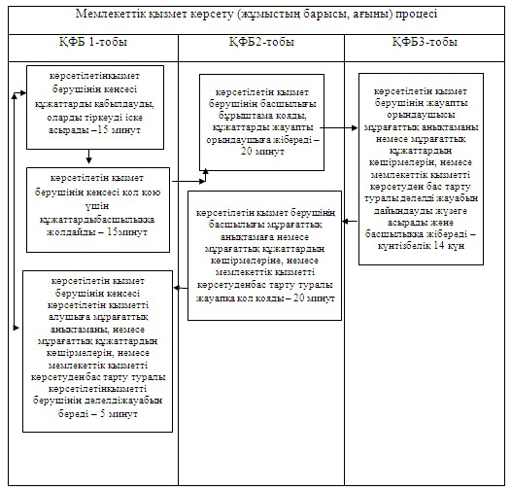
Аббревиатураларының мағынасын ашу:
ҚФБ 1 - құрылымдық функционалдық бірлігі.
«Мұрағаттық анықтамалар беру»
мемлекеттік көрсетілетін қызметтің
регламентіне 2-қосымша
Рәсімдер (әрекеттер) кезектілігінің сипаттамасы
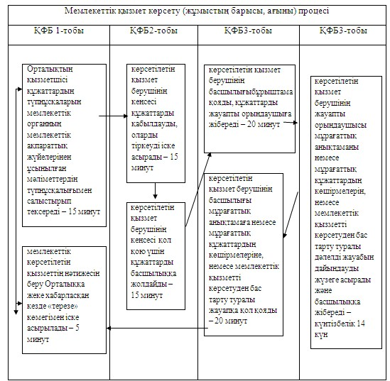
Аббревиатураларының мағынасын ашу:
ҚФБ 1 - құрылымдық функционалдық бірлігі.
«Мұрағаттық анықтамалар беру»
мемлекеттік көрсетілетін қызметтің
регламентіне 3-қосымша
Электрондық мемлекеттік қызметті Портал арқылы көрсету кезіндегі функционалдық өзара әрекеттесудің № 1 диаграммасы
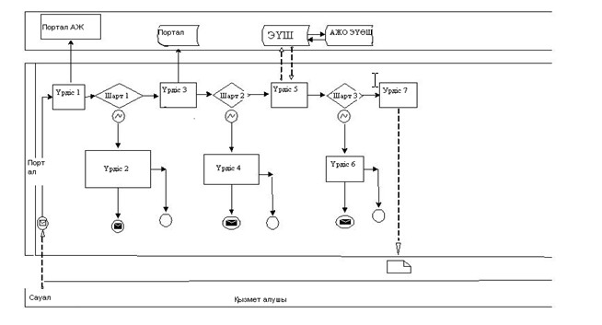
Порталдың ақпараттық жүйе – Портал АЖ;
«Электрондық үкіметтің» шлюзі – ЭҮШ;
Автоматтандырылған жұмыс орны «электрондық үкіметтің» өңірлік шлюзі – АЖО ЭҮӨШ.
«Мұрағаттық анықтамалар беру»
мемлекеттік көрсетілетін
қызметтің регламентіне
4-қосымша
Мемлекеттік қызмет көрсетудің бизнес-процестерінің анықтамалығы
Ескерту. Регламент 4-қосымшамен толықтырылды – Ақмола облысы әкімдігінің 28.07.2014 № А-7/330 (ресми жарияланған күнінен бастап қолданысқа енгізіледі) қаулысымен.
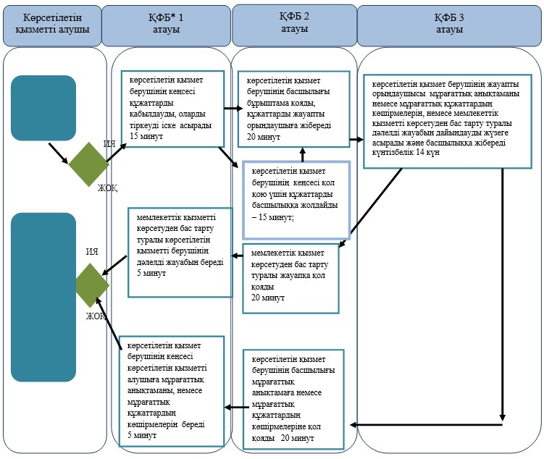
*ҚФБ - құрылымдық-функционалдық бірлік: көрсетілетін қызметті берушінің құрылымдық бөлімшелерінің (қызметкерлерінің), халыққа қызмет көрсету орталықтарының, «электрондық үкімет» веб-порталының өзара іс-қимылдары;
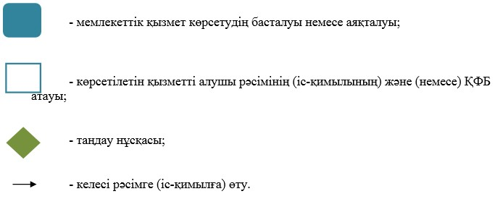
«Мұрағаттық анықтамалар беру»
мемлекеттік көрсетілетін
қызметтің регламентіне
5-қосымша
Мемлекеттік қызмет көрсетудің бизнес-процестерінің анықтамалығы
Ескерту. Регламент 5-қосымшамен толықтырылды – Ақмола облысы әкімдігінің 28.07.2014 № А-7/330 (ресми жарияланған күнінен бастап қолданысқа енгізіледі) қаулысымен.
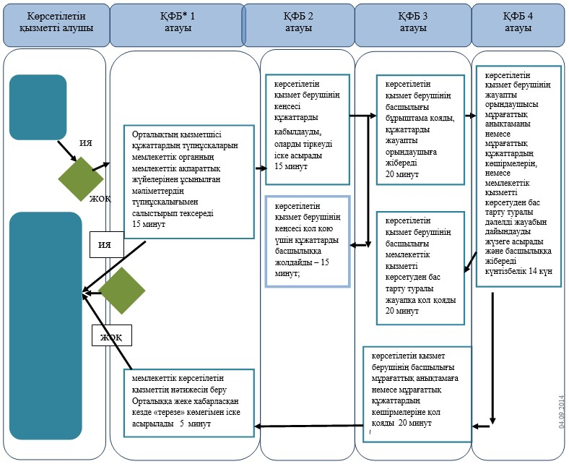
*ҚФБ - құрылымдық-функционалдық бірлік: көрсетілетін қызметті берушінің құрылымдық бөлімшелерінің (қызметкерлерінің), халыққа қызмет көрсету орталықтарының, «электрондық үкімет» веб-порталының өзара іс-қимылдары;
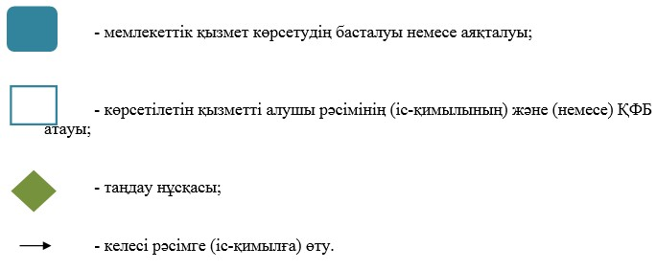
«Мұрағаттық анықтамалар беру»
мемлекеттік көрсетілетін
қызметтің регламентіне
6-қосымша
Мемлекеттік қызмет көрсетудің бизнес-процестерінің анықтамалығы Көрсетілетін қызмет берушінің ЭҮП арқылы берілетін шешімдері мен әрекеттері
Ескерту. Регламент 6-қосымшамен толықтырылды – Ақмола облысы әкімдігінің 28.07.2014 № А-7/330 (ресми жарияланған күнінен бастап қолданысқа енгізіледі) қаулысымен.
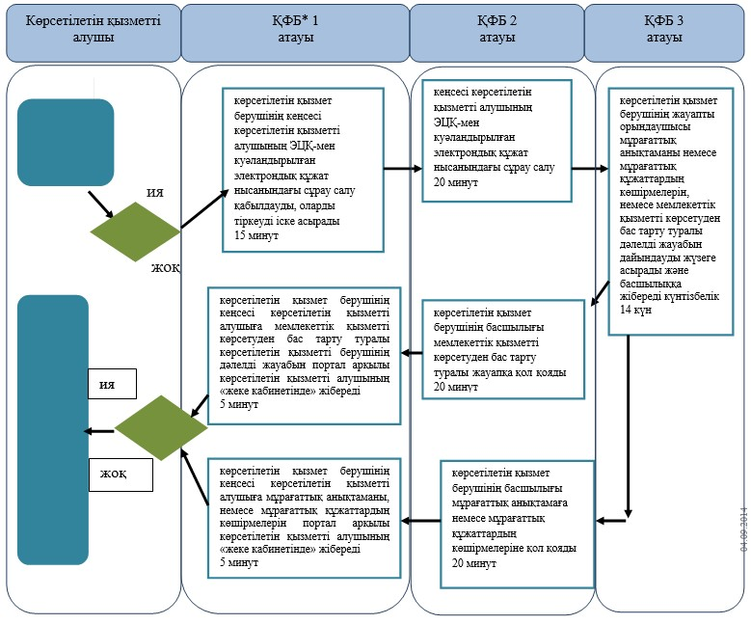
*ҚФБ - құрылымдық-функционалдық бірлік: көрсетілетін қызметті берушінің құрылымдық бөлімшелерінің (қызметкерлерінің), халыққа қызмет көрсету орталықтарының, «электрондық үкімет» веб-порталының өзара іс-қимылдары;
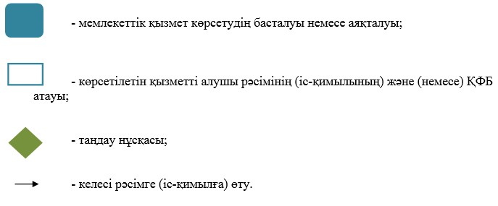

© 2012. Қазақстан Республикасы Әділет министрлігінің «Қазақстан Республикасының Заңнама және құқықтық ақпарат институты» ШЖҚ РМК

